NVŠ programos „ Garsų fabrikas“ veiklos rezultatai.
Vykdant NVŠ veiklą buvo suburtos 5 muzikantų grupės po 4–5 mokinius kiekvienoje. Keturios grupės sudarytos iš vyresnių klasių mokinių, besimokančių „Saulės“ gimnazijoje. Šie mokiniai mokosi groti grupėse. Dalis jau anksčiau lankiusių NVŠ užsiėmimus moka groti pasirinktais instrumentais, jie ir sudaro grupių pagrindą. Naujai atėję į užsiėmimus mokosi groti pasirinktais instrumentais, solistai mokosi dainuoti grupėse. Didžioji dalis mokinių dar tik mokosi groti ir dainuoti, tai jų pirmi žingsniai muzikavimo srityje. Pradedantieji groti dar nėra pasiruošę koncertuoti, mokosi grojimo grupėje, instrumentų valdymo bei dainavimo su mikrofonu grupėje. Ankstesniais metais NVŠ užsiėmimus lankę mokiniai įkūrė grupę „Stefko“ ir surengė koncertus Biržų „Saulės“ gimnazijoje mokytojų dienos proga, Biržų kultūros centre bei Nemunėlio Radviliškio miestelyje. Penktų klasių mokinių grupė dar tik pradeda mokintis groti grupėje, valdyti instrumentus. Užsiėmimus lanko ir pavieniai mokiniai, mokosi groti gitaromis, būgnais. Viena būgnininkė, lankanti „Garsų fabrikas“ užsiėmimus, talkina Biržų muzikos mokyklos pučiamųjų kolektyvui. Galima pažymėti kad nuo „Garsų fabrikas“ veiklos pradžios, šiuo metu pastebimas intensyvesnis mokinių susidomėjimas muzikavimui grupėse. Pirmaisiais veiklos metais buvo suburta tik viena muzikantų grupė ir pavieniai besimokantys groti mokiniai. Šiuo metu suburtos 5 mokinių grupės. Padaugėjo ir pavienių mokinių, norinčių išmokti groti pasirinktais muzikos instrumentais.
https://drive.google.com/file/d/1VcuyWb1q7mDyyIlc4ACf8TNSL5bWYYhw/view

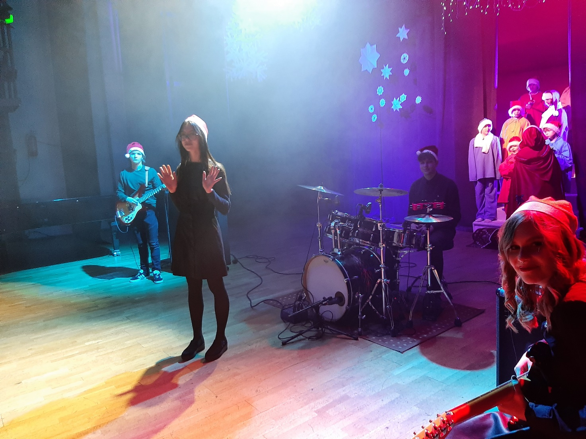
Grupės „Stefko“ Biržų kultūros centre

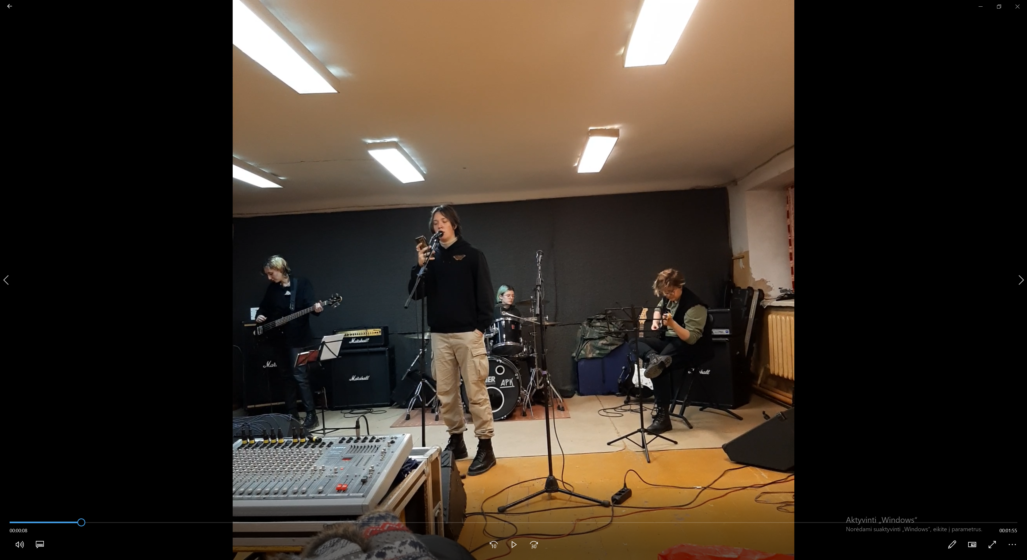
Merginų grupei talkina vokalistas Tomas

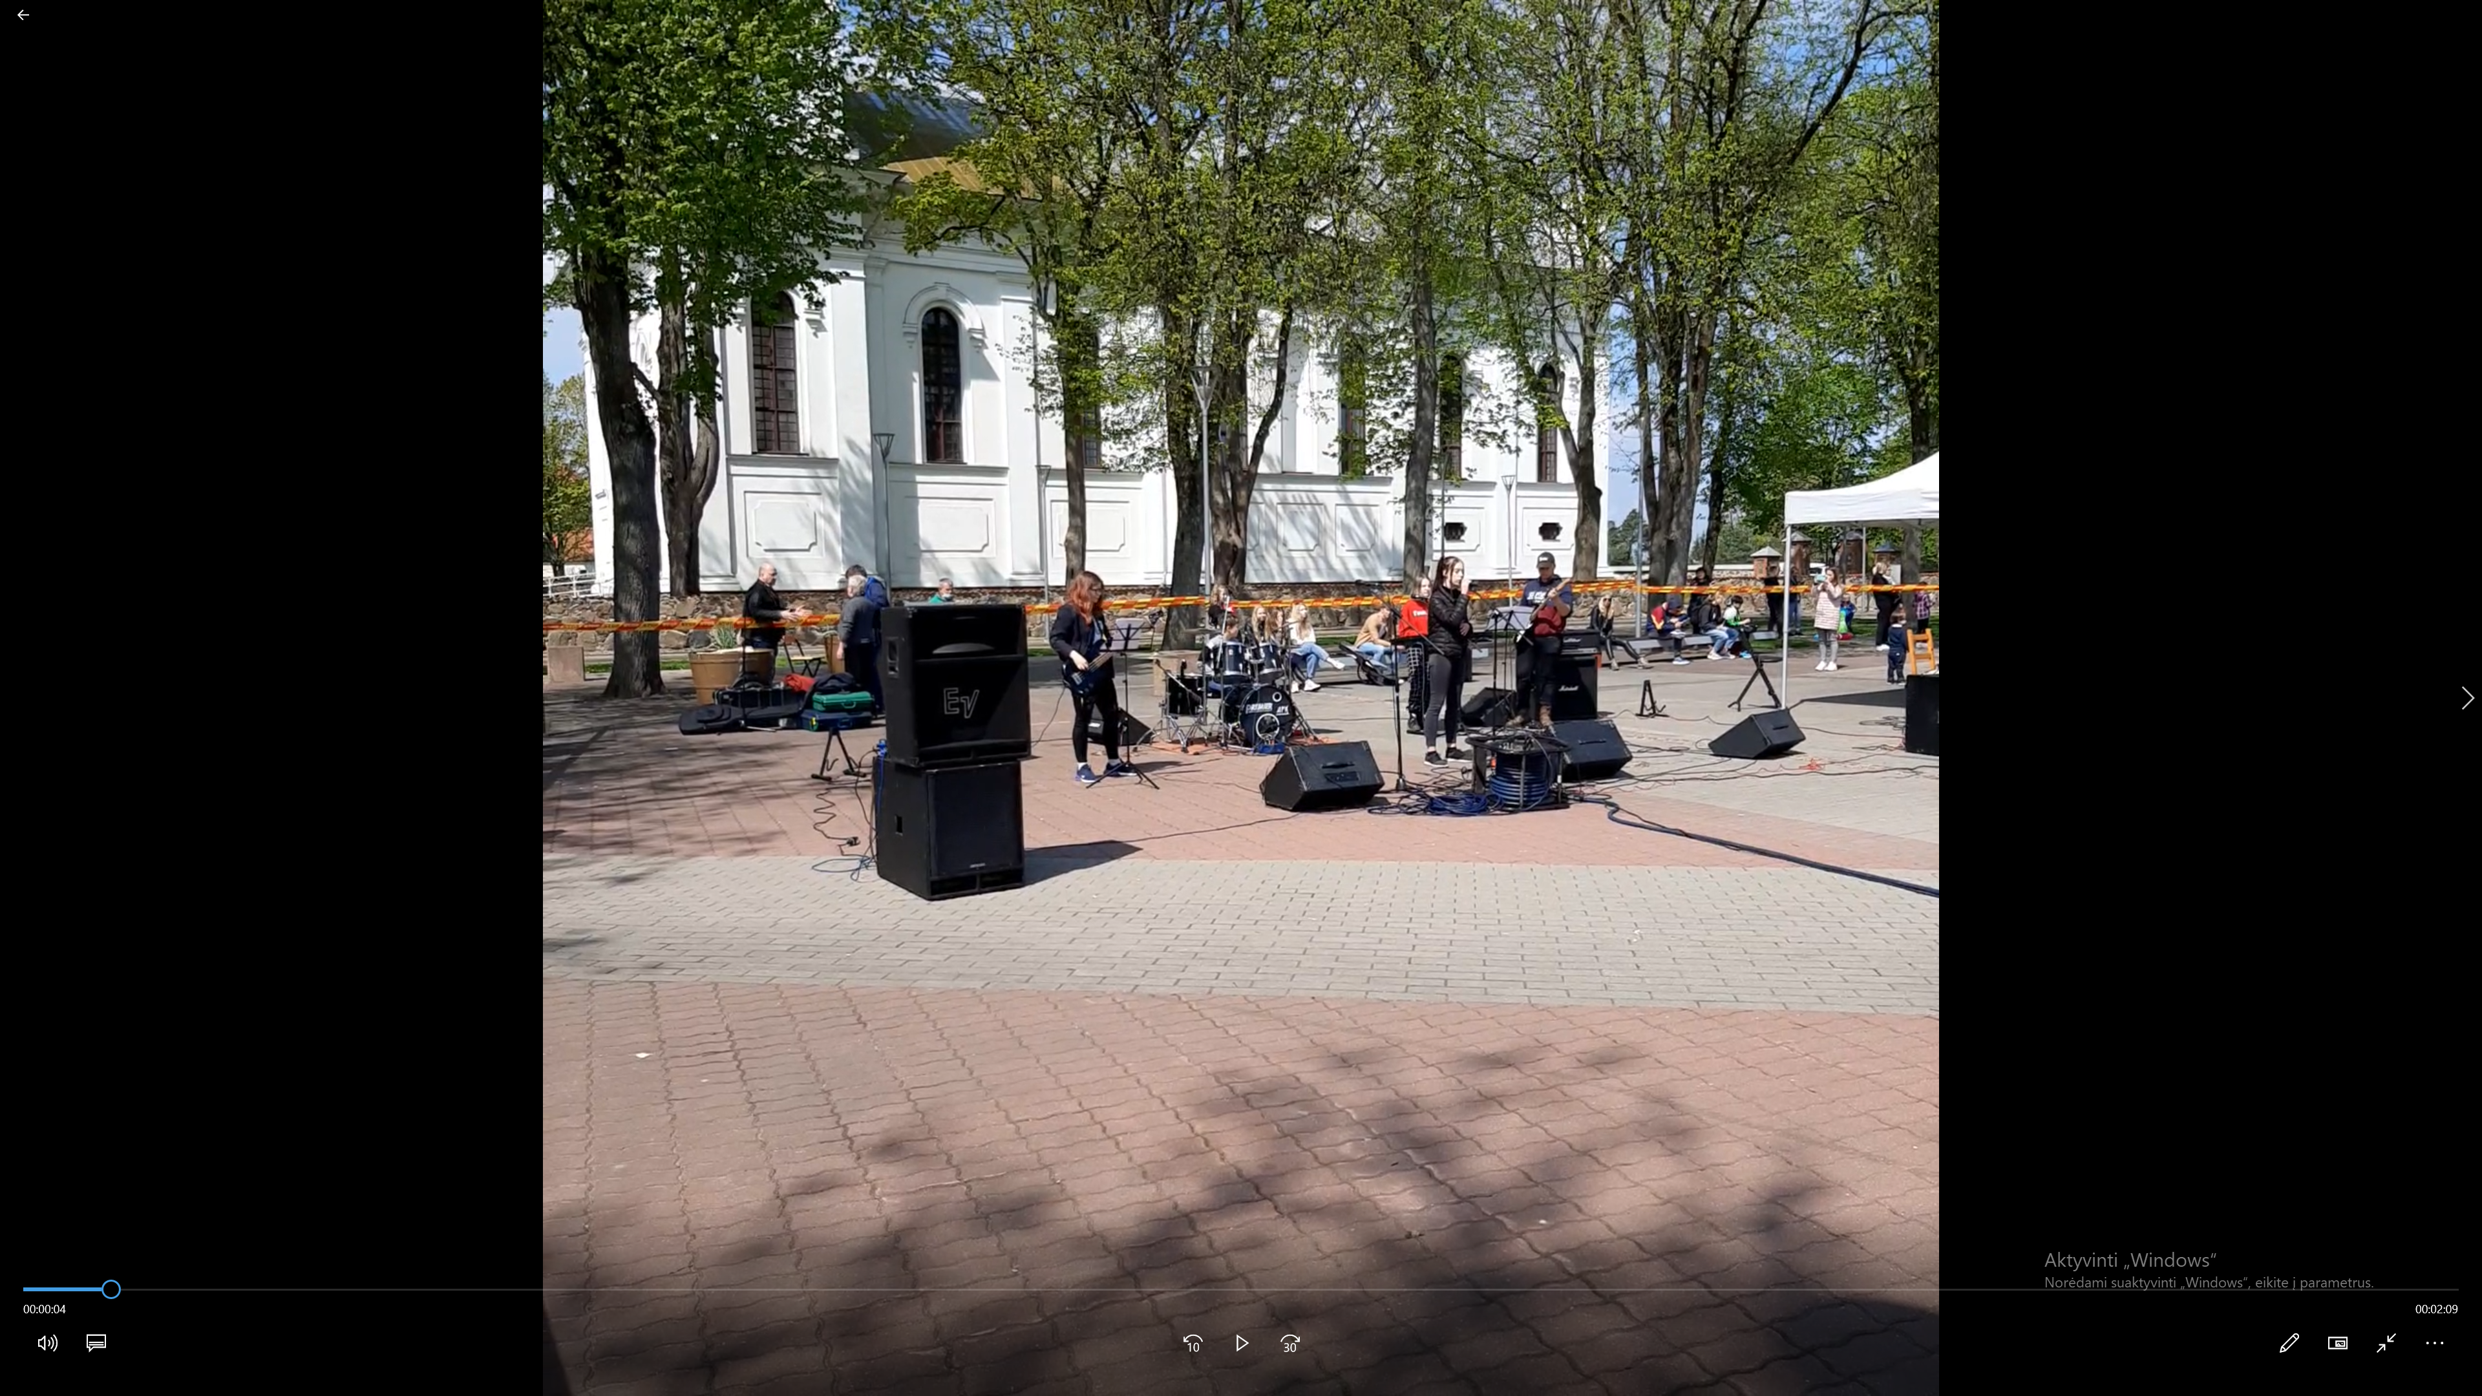
Koncertas Tarptautinei vaikų dienai

